ECONOFEST: FINANZOO

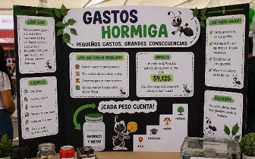

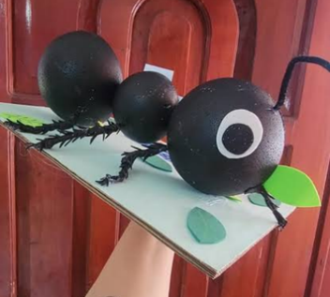

"Decisiones que transforman: QULLQI WAQAYCHAY – Ahorro Financiero combinando conciencia, acción y finanzas"

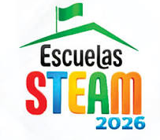

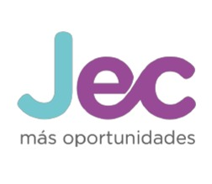

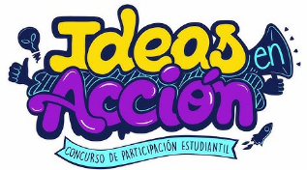

2026

ECONOFEST: FINANZOO

- ¿QUÉ ES?
Como parte del proyecto de EDUCACIÓN FINANCIERA -Decisiones que transforman: “QULLQI WAQAYCHAY” – Ahorro Financiero combinando conciencia, acción y finanzas.

ECONOFEST: FINANZOO es una feria de educación económica y financiera que promueve el aprendizaje significativo mediante experiencias dinámicas, juegos, desafíos y exposiciones. Su finalidad es fortalecer en los estudiantes conocimientos, habilidades y valores para administrar responsablemente sus recursos, fomentar el ahorro, el consumo responsable y la toma de decisiones financieras acertadas.

El nombre FINANZOO representa un espacio donde las finanzas "cobran vida" a través de estaciones temáticas, retos y actividades creativas que convierten el aprendizaje en una experiencia divertida y participativa.

- ALIANZAS ESTRATÉGICAS- PROYECTO para:
- Educación financiera
- Club de Ciencias
- Matediversión
- Ideas en Acción
- Programa Escuela STEAM+H
- Municipio Escolar

Competencias STEAM+H
- Ciencia (Science): Analiza situaciones económicas de su entorno, identifica problemas financieros y propone soluciones basadas en la evidencia.
- Tecnología (Technology): Utiliza herramientas digitales para investigar, elaborar presupuestos, registrar gastos, diseñar infografías, presentaciones y recursos interactivos sobre educación financiera.
- Ingeniería (Engineering): Diseña y construye soluciones creativas para promover el ahorro y el consumo responsable, aplicando procesos de planificación, mejora e innovación en los proyectos presentados.
- Arte (Arts): Comunica ideas mediante recursos visuales, afiches, maquetas, juegos, dramatizaciones, campañas y stands creativos que sensibilicen sobre la importancia de la educación financiera.
- Matemática (Mathematics): Aplica operaciones matemáticas, porcentajes, tablas, gráficos, presupuestos y análisis de datos para interpretar información financiera y tomar decisiones responsables.
- Humanidades (Humanities): Desarrolla valores como la responsabilidad, la ética, la solidaridad y el compromiso ciudadano, comprendiendo el impacto de las decisiones económicas en la familia, la comunidad y el ambiente.

Competencias integradoras STEAM+H
- Resuelve problemas de su entorno mediante el pensamiento crítico y creativo.
- Diseña soluciones innovadoras a partir de la investigación y el trabajo colaborativo.
- Toma decisiones financieras responsables con base en el análisis de información.
- Comunica y argumenta propuestas utilizando diversos recursos tecnológicos y artísticos.
- Gestiona proyectos con impacto social orientados al bienestar económico y al desarrollo sostenible.
- Fortalece la ciudadanía financiera mediante acciones responsables, éticas y sostenibles.
- OBJETIVO GENERAL
Promover en los estudiantes una cultura de educación y ahorro financiero mediante el desarrollo de conocimientos, habilidades y actitudes que les permitan tomar decisiones responsables sobre el uso del dinero, identificar y reducir los gastos innecesarios (gastos hormiga), fomentar el ahorro y planificar el cumplimiento de metas personales y familiares, contribuyendo así a su bienestar económico y al de su comunidad.

ECONOFEST: FINANZOO permitirá que:

- Los estudiantes desarrollen hábitos de ahorro y consumo responsable desde una edad temprana.
- Reconozcan la importancia de identificar y reducir los gastos hormiga para mejorar su economía personal y familiar.
- Fortalezcan sus capacidades para planificar metas financieras y tomar decisiones informadas y responsables sobre el uso del dinero.
- Apliquen estrategias de educación financiera en situaciones de la vida cotidiana, promoviendo una cultura de ahorro, previsión y bienestar económico.
- Compartan lo aprendido con sus familias y comunidad, convirtiéndose en agentes de cambio que fomenten una gestión responsable de los recursos económicos.

- JUSTIFICACIÓN
este proyecto fortalecerá competencias para la toma de decisiones responsables, el establecimiento de metas financieras, la elaboración de presupuestos, la identificación de gastos innecesarios y la valoración del ahorro como una herramienta para mejorar la calidad de vida. De igual manera, favorecerá el trabajo colaborativo, la creatividad, el pensamiento crítico y la participación activa de las familias y de la comunidad educativa.

- ¿QUIÉNES PARTICIPAN?
¡TODOS!
- Estudiantes: Son los protagonistas del proyecto. Investigan, diseñan y presentan propuestas, elaboran materiales, participan en exposiciones, juegos y actividades relacionadas con la educación financiera, el ahorro y el consumo responsable.
- Docentes: Planifican, orientan, acompañan y evalúan el desarrollo de las actividades, promoviendo el aprendizaje interdisciplinario y el fortalecimiento de las competencias económicas y financieras.
- Equipo directivo: Brinda el respaldo institucional, coordina la organización del evento y facilita los recursos necesarios para la ejecución del proyecto.
- Padres de familia y apoderados: Participan como aliados estratégicos, fortaleciendo en el hogar los hábitos de ahorro, el consumo responsable y la toma de decisiones financieras conscientes.
- Personal administrativo y de apoyo: Colabora en la organización logística y en el adecuado desarrollo de la feria.
- Comunidad educativa e invitados: Asisten a la feria para conocer los proyectos, interactuar con los estudiantes y promover una cultura de educación financiera que beneficie a toda la comunidad.

DESCRIPCIÓN DE LA ACTIVIDAD:

ACTIVIDAD | DESCRIPCIÓN | FECHA MES AGOSTO | EVALUACIÓN
FERIA FINANZOO: ECONOFEST  PROYECTO: Decisiones que transforman: “QULLQI WAQAYCHAY” – Ahorro Financiero combinando conciencia, acción y finanzas.  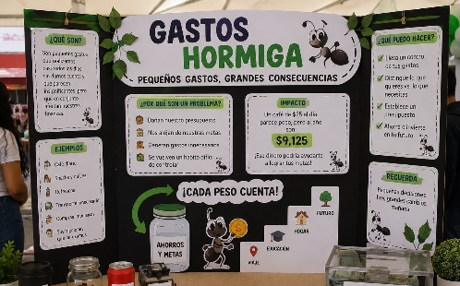 | Promover una cultura de ahorro y educación financiera fomentando en los estudiantes y la comunidad la toma de decisiones económicas responsables. A través de la conciencia, la acción y el uso adecuado de los recursos, el proyecto busca fortalecer hábitos financieros saludables que contribuyan al bienestar personal, familiar y al logro de metas a corto, mediano y largo plazo.  Lema del proyecto:  "Pequeñas decisiones de hoy, grandes oportunidades para el mañana."  HORA:  - 10.45 (para alistar sus espacios)  -11.15 exposición (10 minutos máximo) | - Estudiantes que exponen: máximo 4  - Estudiantes visitantes: máximo 10  LUNES 10 expone 5año a estudiantes de 4to  MARTES 11 expone 4to año a estudiantes de 3ro  MIÉRCOLES 12 expone 3ro año a estudiantes de 2do  JUEVES 13 expone 2año a estudiantes de 1ro  VIERNES 14 expone 1año a estudiantes de 5to | Jurado evaluador:  Los estudiantes visitantes evaluarán que sección les impactó más.  Criterio:  - Creatividad  - Impacto  - Exposición
FOTO EVIDENCIAL GRUPAL POR GRADO EN EL PATIO DE SECUNDARIA  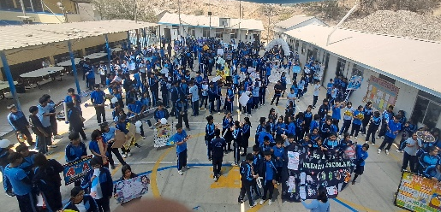 | Se tomarán fotos en el patio con la mejor estrategia terminando la feria, para la FOTO GRUPAL POR GRADO con su PANCARTA donde indica el grado y sección. | LUNES 10: 5año  MARTES 11: 4to año  MIÉRCOLES 12: 3ro año  JUEVES 13: 2año  VIERNES 14: 1año  HORARIO: 12.00 aprox. | Jurado evaluador: integrantes de ideas en acción y club de ciencias.  Criterio:  - Cumplimiento  - Innovación
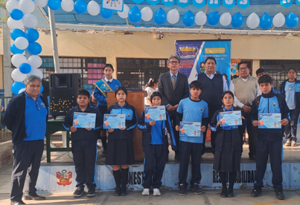
RECONOCIMIENTO PÚBLICO MIÉRCOLES 19 AGOSTO: DIPLOMA A LOS GANADORES POR GRADO

BIOMBO  Por equipo  Nota: ese biombo le servirá al aula cuando represente en otras exposiciones | 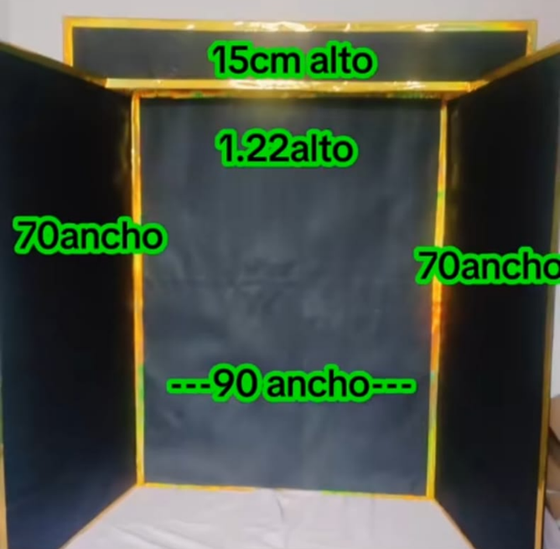
ANIMAL REPRESENTATIVO  AMIGURUMI O MAQUETA | 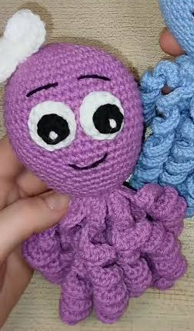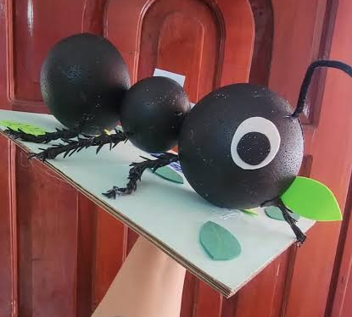
EXPOSICIÓN | 3 o 4 ESTUDIANTES
TIEMPO DE EXPOSICÓN | 10 MINUTOS MÁXIMO
FINANCIAMIENTO  se cobrará  S/. 1.00 por estudiante | - COMPRAR LOS GORROS PARA LA RATA (4) Y GASTOS DE LOS QUESOS (4)  - GIGANTOGRAFIA GIGANTE DEL JUEGO DE LA RATA  - GIGANTOGRAFIA DEL PROYECTO  - FOTOCOPIAS  - DIPLOMAS  - OTROS GASTOS

RESPONSABLE COORDINADOR
JOHNNY QUISPE VALER

